|  |  |  |  |  |  |  |
| --- | --- | --- | --- | --- | --- | --- |
| 출번  17 | 분반 | 학번 | 이름 | 과제 | 제출일 | 연락처 |
| 01 | 2015182045 | 홍혜령 | 중간_제안서 | 171102 | 010-5442-7554 |

**지하 도시**

방사능으로 인해 오염된 지상을 피해 지하에서 살아가는 생존 게임

목차

1. 기획 컨셉 3

2. 게임 소개 3

2-1. 세계관 3

2-2. 게임 시스템 3

2-2-1. 지하 도시 4

2-2-2. 지상 7

2-3. 게임 플레이 9

2-3-1. 지하 도시 9

2-3-2. 지상 11

2-4. 아이템 13

2-5. 캐릭터 13

3. 차후 제작 계획 14

4. 코멘트 14

5. 후기 14

6. 참고 문헌 15

# 1. 기획 컨셉

- 현재 나온 생존 게임의 대부분은 지상에서만 게임 플레이를 하는데, 이 ‘지하 도시’ 게임은 색다르게 지하와 지상 모두를 활용한 생존 게임이다.

- 장르: 생존 게임

- 플랫폼: PC

- 사양: 윈도우 7 (64 Bit) / Inter Core i3-4170 / GTX 460 1GB / 8 GB RAM / Direct X 11 (같은 게임 장르인 Dead By Daylight 사양 참고)

- 연령: 18세 이상

# 2. 게임 소개

# 2-1. 세계관

핵전쟁으로 인해 온 세상이 방사능으로 뒤덮였고 사람들은 오염된 지상을 피해 지하로 내려가 생활하게 된다.

# 2-2. 게임 시스템

- 게임의 승리 조건은 지하 도시에서 총 10일 동안 생존하는 것

- 10일이 되기 전에 플레이어의 피가 모두 닳게 되면 플레이어는 사망하게 되고 게임 종료

- 생존하기 위해선 지하, 지상에서 구한 아이템으로 효율적인 플레이가 필요함

- 게임 내의 하루는 낮과 밤이 반복. 낮과 밤의 시간은 첫 날엔 1:1로 동일한 시간이지만, 점점 하루가 지날수록 낮의 시간은 짧아지고 밤의 시간은 길어짐. (후반으로 갈수록 지하 도시내의 게임 시스템을 활용하기 위해)



그림 1: 낮과 밤 차이

# 2-2-1. 지하 도시

- 낮과 밤 모든 시간에 지하에서 활동 가능

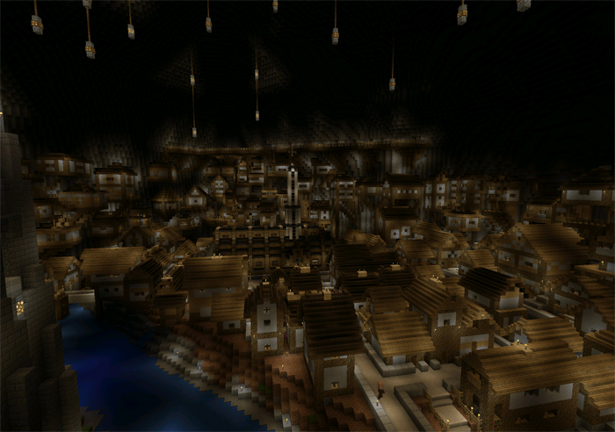

그림 2: 지하 도시 낮

- 지도를 통해 현재 위치, 클릭한 위치의 정보를 알 수 있음

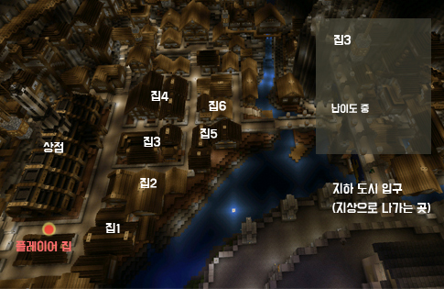

그림 3: 지하 도시 맵(집3을 클릭했을 때)

A. **낮**에 지하에서 할 수 있는 활동: **상점에서 아이템 교환**

- 지하 도시내에 있는 상점에서 교환

- 각각의 아이템마다 값어치가 다름. (화폐가 존재하지 않음)

- 상점에서 원하는 아이템을 선택한 후 그 값어치에 맞는 아이템들과 교환하는 방식

- 상점 주인이 만족하는 제안이 됐을 경우 교환 가능

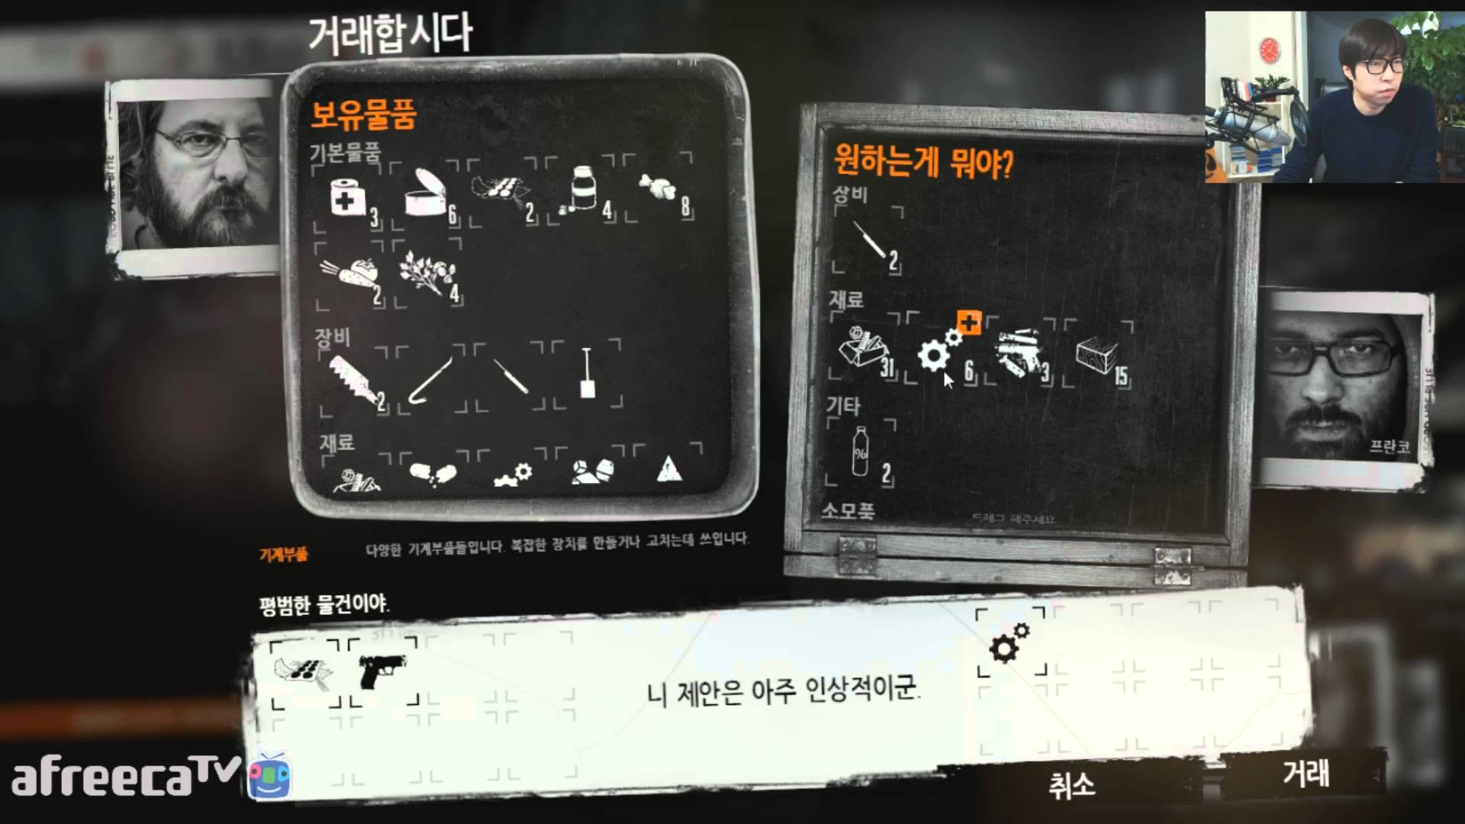

그림 4: ‘this war of mine’의 상점 시스템

B. **밤**에 지하에서 할 수 있는 활동

- 밤이 되면 플레이어는 약탈, 집 지키기 두 가지 중 하나의 선택을 할 수 있음

- 단, 집에 보관된 아이템이 없거나 집을 지킬 수 있는 자물쇠가 없을 경우 약탈 불가능

- 밤 시간이 되면 지하 도시는 어두워지고 불을 킬 수 없음(옷 아이템 활용)

B-1. **밤**에 지하에서 할 수 있는 활동: **다른 사람 집에 들어가 약탈**

- 플레이어가 다른 사람 집에 들어가 아이템을 약탈할 수 있음. 단 하루에 한 번만 가능

- 집마다 사는 사람이 각각 다르기 때문에 그에 따른 다양한 약탈 난이도가 존재. (난이도에 따라 약탈 아이템이 달라짐)

- 집의 주인과 싸울 경우 칼, 총 아이템으로 사용(칼 아이템: 2~3번 공격 시 성공, 총 아이템: 한 번의 공격으로도 성공)

- 공격 성공 할 시 다른 사람 집에 있는 아이템 획득 가능, 그러나 실패할 시 플레이어 인벤토리에 있는 모든 아이템을 잃고 피가 닳게 됨

- 약탈 활동이 끝나면 그날 밤은 끝나고 다음 날로 넘어감

B-2. **밤**에 지하에서 할 수 있는 활동: **강도로부터 집 지키기**

- 낮 시간에는 경비병들이 지하 도시를 돌아 다니지만 밤이 되면 무법도시로 변함

- 하루가 지날수록 밤이 길어지기 때문에 집에 찾아오는 강도들이 많아짐(꼭 밤에 강도 한 명만 찾아오는 게 아님)

- 플레이어는 강도와 싸우거나 자물쇠 아이템으로 방어 할 수 있음

- 강도와 싸울 경우 칼, 총 아이템으로 사용(칼 아이템: 암살로 죽일 경우 한 번의 공격으로 성공, 일반 공격으로 상대할 경우 2~3번 공격할 시 성공 / 총 아이템: 한 번의 공격으로 성공)

- 강도와 싸워 이길 경우 집 지키기 성공, 그러나 실패할 경우 집에 보관해둔 아이템을 잃게 됨

- 만약 집에 보관해둔 아이템을 모두 잃을 경우, 피가 닳게 됨

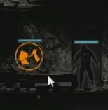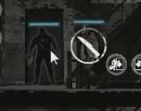

그림 5: (왼) 칼 아이템으로 암살, (오) 칼 아이템으로 일반 공격

- 자물쇠 아이템을 사용할 경우 자물쇠를 사용한 횟수만큼 강도로부터 방어 가능(내구도가 좋은 자물쇠인 경우엔 2회 가능)

# 2-2-2. 지상

- 낮에만 지하 도시 입구를 통해 지상에 올라갈 수 있음(방독면 아이템 필요)

- 지상에 있는 다양한 곳에서 많은 아이템을 얻을 수 있음

- 좋은 아이템이 있는 곳은 지하 도시의 입구로부터 먼 곳에 위치 (많은 방독면 필요)

- 낮의 시간이 다 지나거나 더 이상 소지한 방독면이 없다면 지하 도시로 자동 이동(소지한 방독면이 없어서 지하 도시로 이동했을 경우, 밤으로 바뀌는 게 아님)

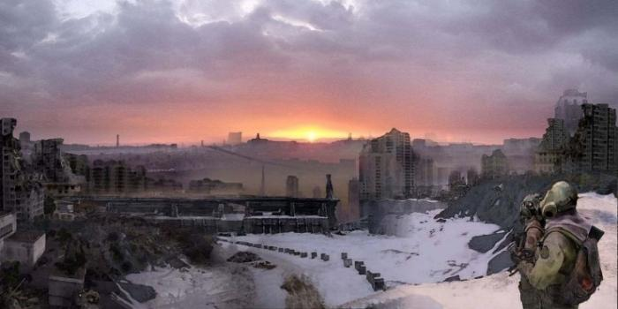

그림 6: 지상

- 지도를 통해 현재 위치, 클릭한 위치의 정보를 알 수 있음

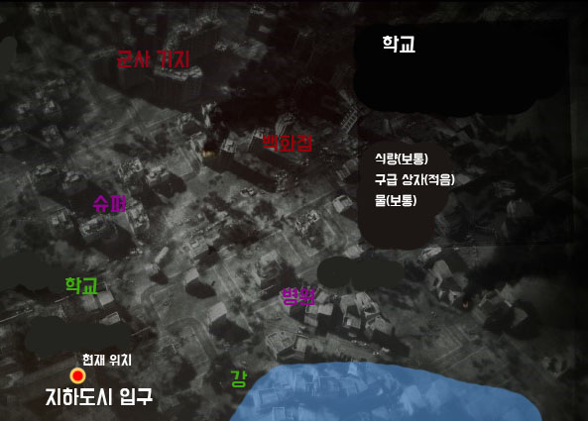

그림 7: 지상 맵(학교를 클릭했을 때)

A. 지하 도시와 가까운 곳 (초록)

- 학교: 식량, 구급 상자, 물 아이템

- 강: 식량, 물(많음)

B. 지하 도시와 좀 먼 곳 (보라)

- 병원: 구급 상자, 의료용 구급 상자, 무기(칼)

- 슈퍼: 구급 상자, 무기(칼), 식량(많음)

C. 지하 도시와 많이 먼 곳 (빨강)

- 백화점: 모든 아이템 획득 가능(총 제외)

- 군사 기지: 모든 아이템 획득 가능

# 2-3. 게임 플레이

- 플레이어의 배고픔과 수분은 지속적으로 채워야 함(일정하게 계속 줄어듦)

- 만약, 두 가지 중 하나라도 전체 게이지의 30% 이하가 되면 피가 서서히 닳음

- 수분은 배고픔보다 더 빨리 닳음(물 아이템 활용. 강 지역 활용하기 위해)

# 2-3-1. 지하 도시

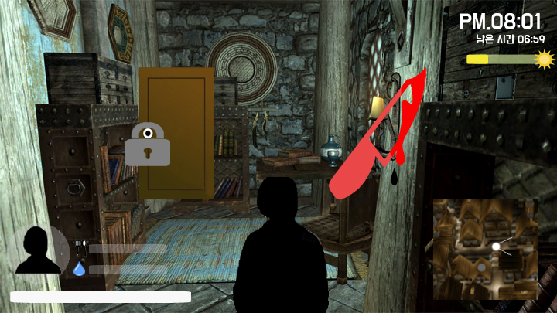

그림 8: 지하 도시 밤(플레이어의 집)

A. HUD

1) 오른쪽 상단: 현재 시각, 낮이 되기까지 남은 시간

2) 오른쪽 하단: 미니 맵

- 키보드 입력(m)으로 크게 볼 수 있음(게임 시스템 지도 참고)

- 현재 플레이어가 바라보는 방향을 알 수 있음

- 색깔 점(회색)으로 근처에 위치한 건물과 그 건물이 무엇인지 파악 가능(게임 시스템 지도 참고)

3) 왼쪽 하단: 캐릭터 모습, 배고픔, 수분, 피

- 플레이어의 상태에 따라 플레이어의 표정(모습)이 달라짐 예) 배고픔, 수분 부족, 피 부족 등

B. 플레이

- 밤이 되면 플레이어는 집 지키기, 약탈 두 가지 중에 선택할 수 있음

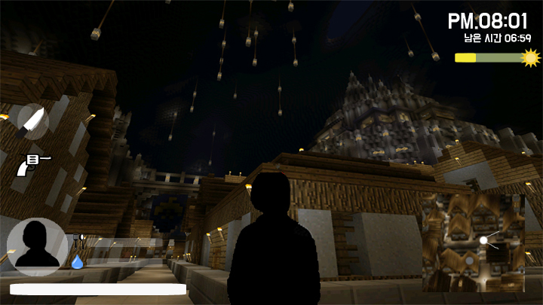

그림 9: 지하 도시 밤(약탈)

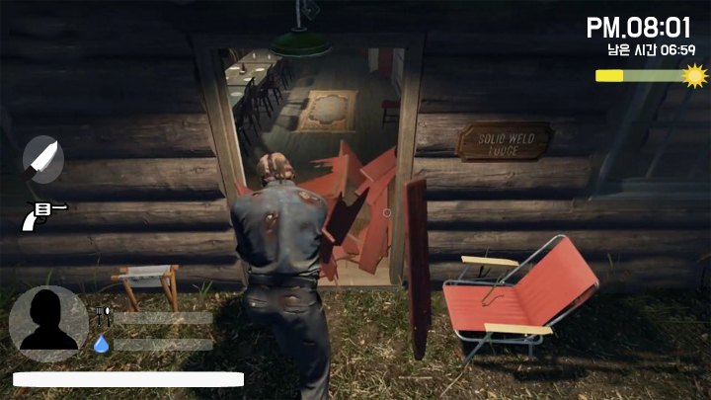

그림 10: 지하 도시 밤(약탈할 집 선택)

A. HUD

- 왼쪽 중간: 선택된 무기 확인 가능(획득만 무기만 나타남)

B. 플레이

- 플레이어는 약탈 가능한 집 중 원하는 집으로 이동

- 이동한 집에 들어가면 그 집에 사는 사람과 결투 시작

# 2-3-2. 지상

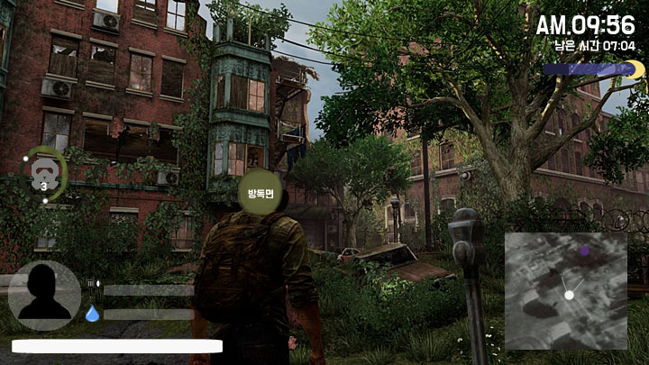

그림 11: 지상 아이템 파밍(건물 들어가기 전)

A. HUD

1) 오른쪽 상단: 현재 시각, 밤이 되기까지 남은 시간

2) 오른쪽 하단: 미니 맵

- 색깔 점(보라)으로 근처에 위치한 건물과 그 건물이 무엇인지 파악 가능(게임 시스템 지도 참고)

3) 왼쪽 중간: 방독면 남은 개수, 방독면 사용량

- 초록색 원형 바 부분이 방독면 남은 량

B. 플레이

- 이 단계에서의 플레이는 아이템 파밍 장소를 가기 위한 플레이

- 건물 들어가기 전에는 건물의 전체적인 모습을 보여주기 위해 넓은 화면 사용.

- 플레이어의 상태에 따라 이동 속도의 차이가 존재. 상태가 좋을수록 더 빠르게 이동

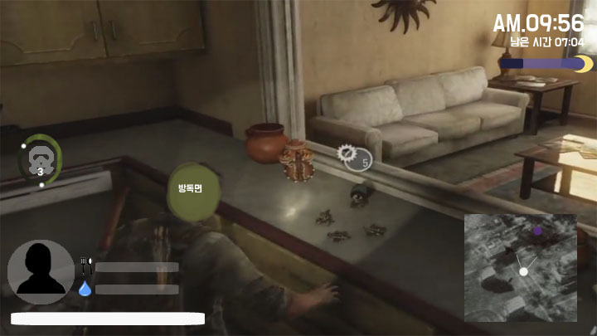

그림 12: 지상 아이템 파밍(건물 안)

A. HUD

- 플레이어 시야나 근처에 아이템이 있을 경우 문맥 감지 팝업 생성

B. 플레이

- 플레이어의 인벤토리를 활용해 아이템 파밍

- 인벤토리 공간에 의해 아이템 파밍 제약이 존재

- 건물 밖에 있을 때보다 화면이 커지고 캐릭터 위주의 플레이가 진행

# 2-4. 아이템

- 식량: 플레이어의 배고픔을 채워줌 / 조리되지 않은 음식, 조리된 음식(요리사만, 배고픔을 더 많이 채워줌)

- 약: 플레이어의 피를 채워줌 / 구급 상자, 의료용 구급 상자(피를 더 많이 채워줌)

- 물: 플레이어의 수분을 채워줌

- 옷: 어두운 옷, 방탄복, 복면 등(어두운 옷일수록 약탈, 강도와 싸울 때 유리함)

- 무기: 약탈이나 강도와 싸울 때 사용 / 칼(무제한), 총(소모성, 1회)

- 자물쇠: 낡은 자물쇠, 새 자물쇠(공예가만, 2회 방어)

- 방독면: 지상으로 나갈 때 사용(지상에서 오래 있기 위해선 많은 방독면이 필요)

# 2-5. 캐릭터

- 요리사: 기본 체력을 가졌고 조리되지 않은 음식을 요리해서 더 많은 피를 채울 수 있음.

- 운동 선수: 발이 빠르고 체력이 좋음. 단, 운이 좋지 않아 아이템을 얻을 때 좋지 않음

- 공예가: 체력이 약하지만 손재주가 좋아 자물쇠를 더 좋게 만들 수 있음



그림 13: (왼) 요리사, (중) 운동 선수, (오) 공예가

# 3. 차후 제작 계획

강도(집 지키기) 시스템은 게임 시스템에서만 설명하고 자세한 게임 플레이는 언급하지 않았는데, 차후에 플레이어 집 구조, 아이템 보관 시스템과 연관 시켜 기획할 것이다.

아이템 파밍할 때, 상점을 이용할 때 등 플레이어 인벤토리의 사용법과 인벤토리에 있는 아이템 활용에 대해 자세히 기획할 것이다.

# 4. 코멘트

기존 생존 게임을 참고하자면 생존을 바탕으로 fps 장르를 합친다거나 스토리를 넣는 식으로 생존 한 가지만 가지고 게임 기획을 하지 않았다. 이 점에서 fps 장르를 합치면 너무 모방 게임이 될 것 같고 스토리를 넣기엔 스토리텔링을 한 번도 해본 적이 없어서 불가능했다. 그래서 약탈(전투 시스템), 집 지키기(방어 시스템) 등 다양한 시스템을 포함한 게임을 기획했다.

내가 게임을 머릿속으로 구상하고 그것을 바탕으로 게임을 기획했기 때문에 어떠한 방식으로 제안서를 기술해도 모두 이해가 가능했다. 하지만 이 게임을 처음 접한 사람은 이 게임이 어떤 게임이고 어떤 방식인지 전혀 모르기 때문에 어떻게 작성해야 좀 더 쉽게 이해되고 이 제안서를 흥미롭게 볼 지 고민이었다.

# 5. 후기

평소에 좋아하는 게임 장르가 생존, 경쟁 장르라 게임 장르는 생각보다 쉽게 정했다. 하지만 게임 장르만으로 게임 제안서를 쓴다는 것은 엄청 막막한 일이었다. 기존의 게임과는 다르지만 재미있는 게임을 만들고 싶었고 고민 끝에 하늘에서 살아남는 생존 게임도 있는데 왜 지하는 없을까? 란 생각에서부터 ‘지하 도시’를 생각했다. 게임을 직접 만든 건 아니지만 내가 상상으로만 했던 것들을 문서로 작성하고 그림을 그려보니 어디서부터 시작할지 막막했던 기획이 점점 모양이 잡혔고 게임을 제작하는 느낌이 들었다. 아쉬웠던 점은 전문 일러스트레이터가 없어서 그림 표현에 한계가 있었다. 그래도 포토샵으로 최대한 표현하려고 노력했지만 실력이 부족해서 상상한 대로 안된 것 같다.

# 6. 참고 문헌

그림 1: 낮과 밤 차이

<https://kr.123rf.com/%EC%9D%BC%EB%9F%AC%EC%8A%A4%ED%8A%B8/%ED%99%94%EC%B0%BD%ED%95%9C_%EB%82%A0.html>

그림 2: 지하 도시 낮

<http://mcpedl.com/enclave-city/>

그림 3: 지하 도시 map(집3을 클릭했을 때)

<http://mcpedl.com/enclave-city/>

그림 4: ‘this war of mine’의 상점 시스템 – 직접 캡쳐

그림 5: (왼) 칼 아이템으로 암살, (오) 칼 아이템으로 일반 공격 – 직접 캡쳐

그림 6: 지상

<http://applefile.com/contents/board_view.php?idx=6588867>

그림 7: 지상 맵(학교를 클릭했을 때) – 직접 캡쳐

그림 8: 지하 도시 밤(플레이어의 집)

<https://www.nexusmods.com/skyrim/mods/15801/>?

그림 9: 지하 도시 밤(약탈)

<http://mcpedl.com/enclave-city/>

그림 10: 지하 도시 밤(약탈할 집 선택)

<https://m.blog.naver.com/PostView.nhn?blogId=kojergaming&logNo=220989571833&proxyReferer=http%3A%2F%2Fwww.google.co.kr%2Furl%3Fsa%3Di%26rct%3Dj%26q%3D%26esrc%3Ds%26source%3Dimages%26cd%3D%26ved%3D0ahUKEwj90LHI65_XAhVRtJQKHbwLCEYQjRwIBw%26url%3Dhttp%253A%252F%252Fm.blog.naver.com%252Fkojergaming%252F220989571833%26psig%3DAOvVaw22E4GwTFVzaNp3RpFArLG6%26ust%3D1509710367971889>

그림 11: 지상 아이템 파밍(건물 들어가기 전)

<http://game.donga.com/74761/>

그림 12: 지상 아이템 파밍(건물 안) – 직접 캡쳐

그림 13: (왼) 요리사, (중) 운동 선수, (오) 공예가

<http://ko.pokemon.wikia.com/wiki/%ED%8C%8C%EC%9D%BC:%EB%93%B1%EC%82%B0%EA%B0%80_XY_%EC%9D%BC%EB%9F%AC%EC%8A%A4%ED%8A%B8.png>

<http://www.istockphoto.com/kr/%EB%B2%A1%ED%84%B0/%EC%BB%A4%EC%9A%94-%EC%84%B8%ED%8A%B8%EB%A7%88%EB%8B%A4-%EA%B1%B7%EA%B8%B0-%EC%8B%A4%EB%A3%A8%EC%97%A3-%EC%84%A4%EC%A0%95-3-gm469380336-62390830>